**学习故事**

张娟 2016.9.29

观察对象：常昊楠

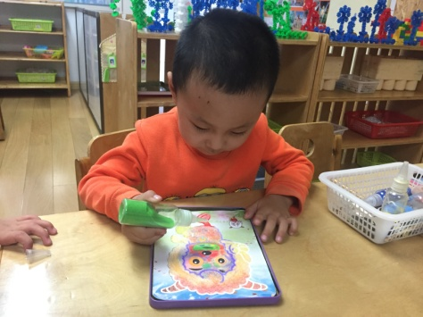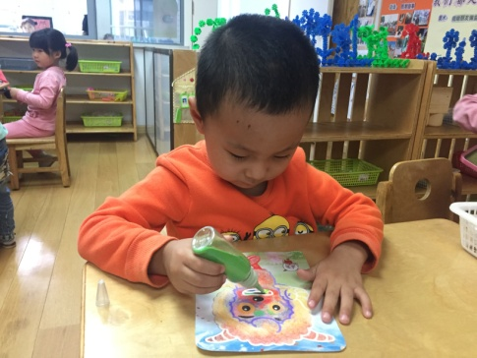 常昊楠是我们班级里面比较特殊的儿童之一，因为他是一个单亲家庭，但每天都能看到他脸上洋溢着笑容，孩子的天真烂漫在他的脸上一点都没有消失。今天常昊楠还像往常一样很早就来幼儿园，他今天选择的是美工区，玩的是沙画。我们跟孩子们说过，玩沙画的时候要把沙画放在铁盒盖里面玩，但是常昊楠没有，等过了一阵子美工区有人来玩的时候，旁边一位小朋友提醒他说他没有拿那盖子，于是，他就去拿了盖子，把沙画放在了里面。

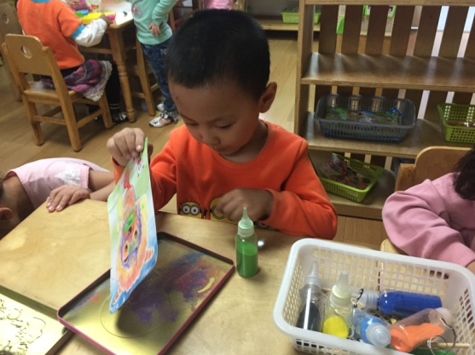他根据自己的喜好拿了各种各样颜色的沙子把羊涂成了七彩的了，完工的时候，他把沙画开心的拿起来说：“张老师，我做好啦，我把喜洋洋做好啦！”他说完这句话后，看了下盒子，一看吓一跳盒子里面那么多五颜六色的沙子都是他今天早上弄的。于是他想把盒子弄干净，他把画放在旁边，把盒子竖起来，盒子里面的沙子全部都掉落到桌子上了，常昊楠看了我笑了笑，就用手去抓沙子，但是抓了几次沙子桌子上的沙子还是有很多，于是他就换种办法，用手把沙子扑到盒子里。虽然他把沙子都弄到桌子上但是我没有批评他，我反而表扬他遇到问题能够自己想办法去解决很棒！

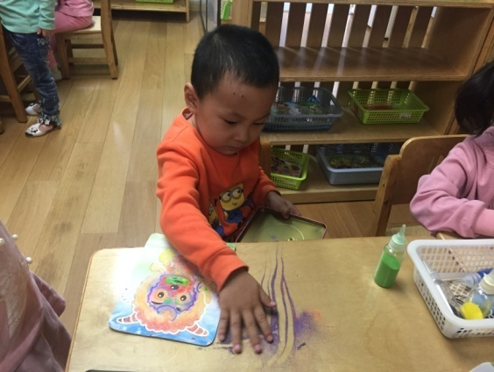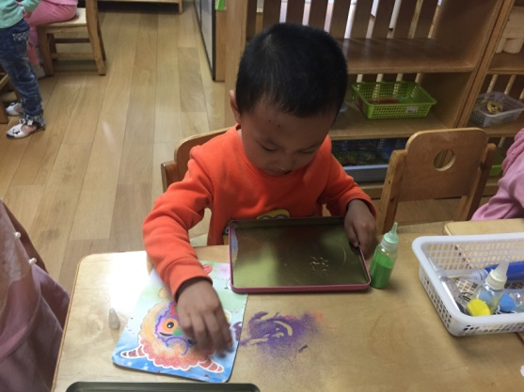

**在这次的行为背后，常昊楠学到了什么呢？**

通过这次的区域游戏，对于常昊楠小朋友处理问题的解决能力来说，他还是可以的。表扬他是鼓励他以后遇事能够还能继续动脑筋去解决，而不是一遇到问题不经过大脑思考就求助。

**家长的反馈**

跟他爸爸交谈过，他说孩子是有这方面的意识，平时和小朋友相处出现问题的时候，他也能主动并及时的跟小朋友解决，在家的时候，他也时常灌输他要跟同学友好相处，有问题自己先想办法去解决，实在解决不了才能需求帮助，要先自己想清楚。